Manual de Usuario, Finanzas
Finanzas es un sistema web para llevar el control de tu dinero: registras ingresos y gastos, defines un presupuesto, fijas metas de ahorro y recibes avisos y recomendaciones. Este manual explica cómo entrar al sistema y para qué sirve cada pantalla.

1. Acceso al sistema

1.1 Qué necesitas
- Un navegador actualizado (Chrome, Edge o Firefox), en computadora o celular.
- La dirección del sistema que te entregue el equipo. Al ejecutarlo desde Visual Studio es https://localhost:50338.
- Un correo electrónico y una contraseña de al menos 8 caracteres.

1.2 Crear una cuenta
- En la pantalla de acceso pulsa Regístrate.
- Escribe tu nombre completo, tu correo y una contraseña de al menos 8 caracteres.
- Pulsa Crear cuenta. Entras al sistema automáticamente y verás tu nombre en la parte superior.
Si el correo ya está registrado, el sistema te avisa y debes usar otro o iniciar sesión.
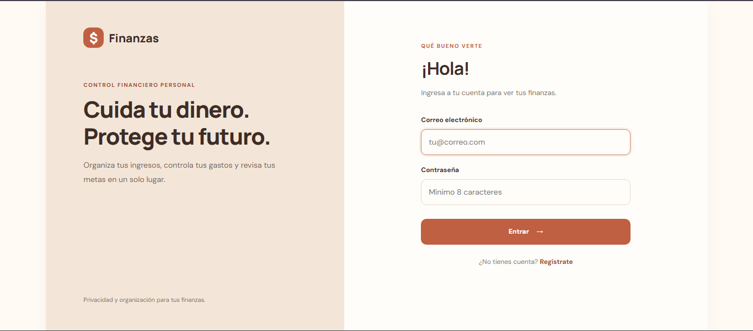

1.3 Iniciar sesión
- Escribe tu correo y tu contraseña.
- Pulsa Entrar. Llegas a la pantalla de Inicio.
Si los datos son incorrectos, el sistema no te deja entrar y muestra un mensaje de error. Vuelve a escribirlos con cuidado.
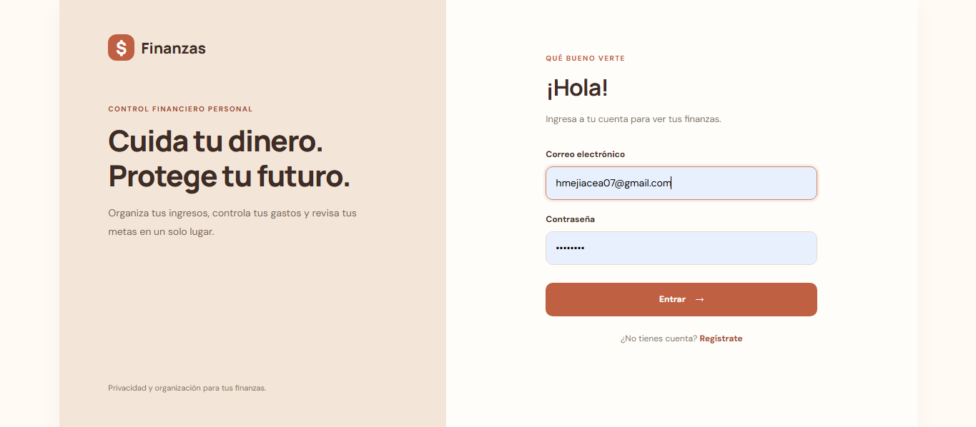

1.4 Cerrar sesión
Pulsa Cerrar sesión en el menú lateral o en tu perfil. Si intentas abrir otra pantalla sin iniciar sesión, el sistema te regresa al acceso. La sesión dura 8 horas de inactividad.

2. Cómo está organizado el sistema
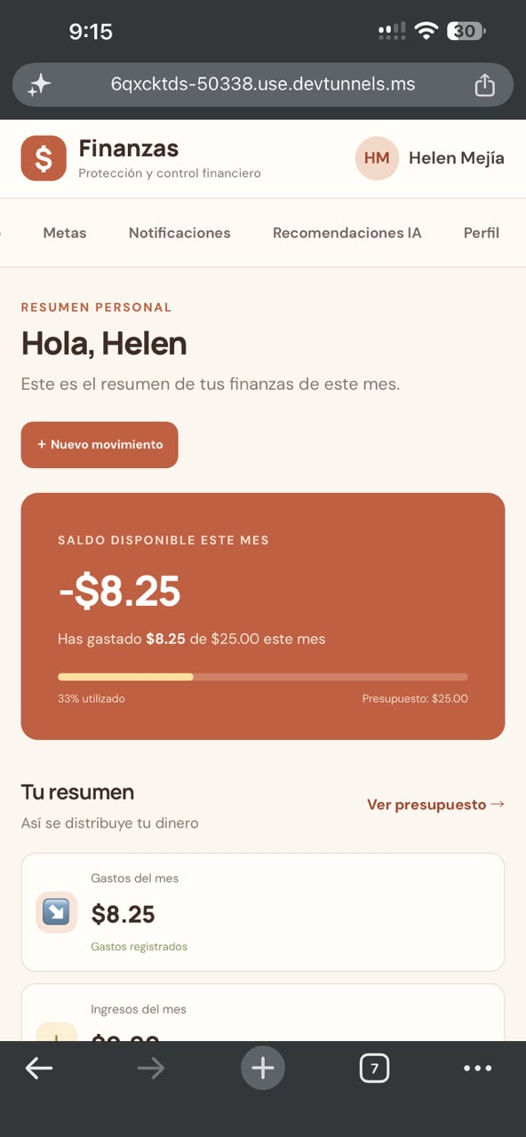
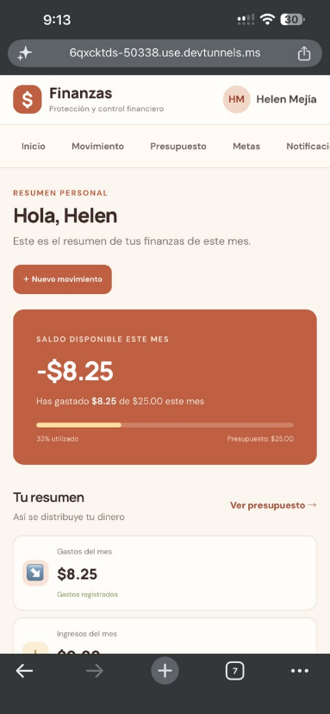
El menú lateral (en celular, el menú de la parte superior) tiene siete opciones: Inicio, Movimiento, Presupuesto, Metas, Notificaciones, Recomendaciones IA y Perfil. Arriba a la derecha siempre ves tu nombre y tus iniciales.

3. Funcionalidades

3.1 Inicio
Es el resumen del mes. Muestra:
- Saldo disponible: tus ingresos del mes menos tus gastos del mes.
- Gastado y presupuesto: cuánto llevas gastado, tu presupuesto mensual y el porcentaje usado en una barra.
- Gastos, ingresos y metas: tres tarjetas con los totales del mes y la cantidad de metas.
- Gastos por categoría: en qué categorías has gastado más.
- Una idea para ti: un consejo y un acceso a las recomendaciones.
Desde aquí también puedes pulsar Nuevo movimiento o Ver presupuesto.
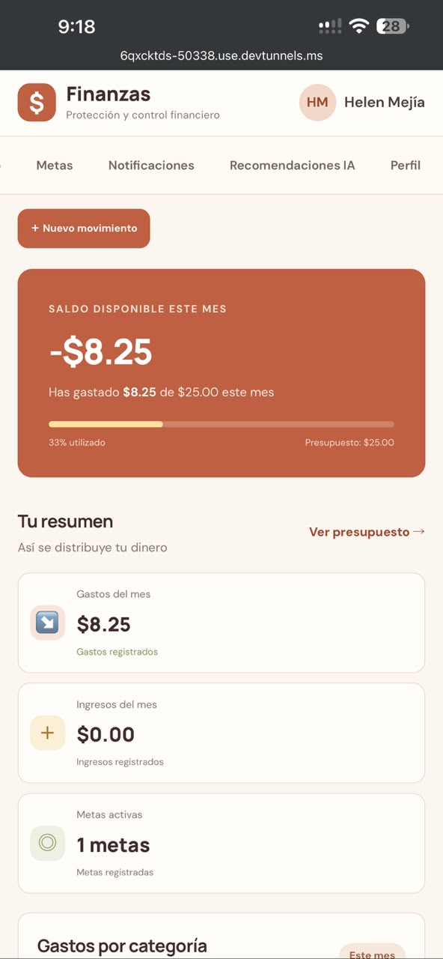

3.2 Movimiento (registrar ingresos y gastos)
- Elige Gasto o Ingreso.
- Escribe el monto en dólares (mayor que cero).
- Escribe una descripción, por ejemplo “Pizza”.
- Elige la categoría: Comida, Transporte, Gastos personales o Libros.
- Si quieres, añade una nota.
- Pulsa Guardar movimiento. Aparece el aviso “Movimiento guardado correctamente.”
A un lado ves cuántos movimientos has registrado y cuánto has gastado. Cada movimiento se suma de inmediato en Inicio y Presupuesto.
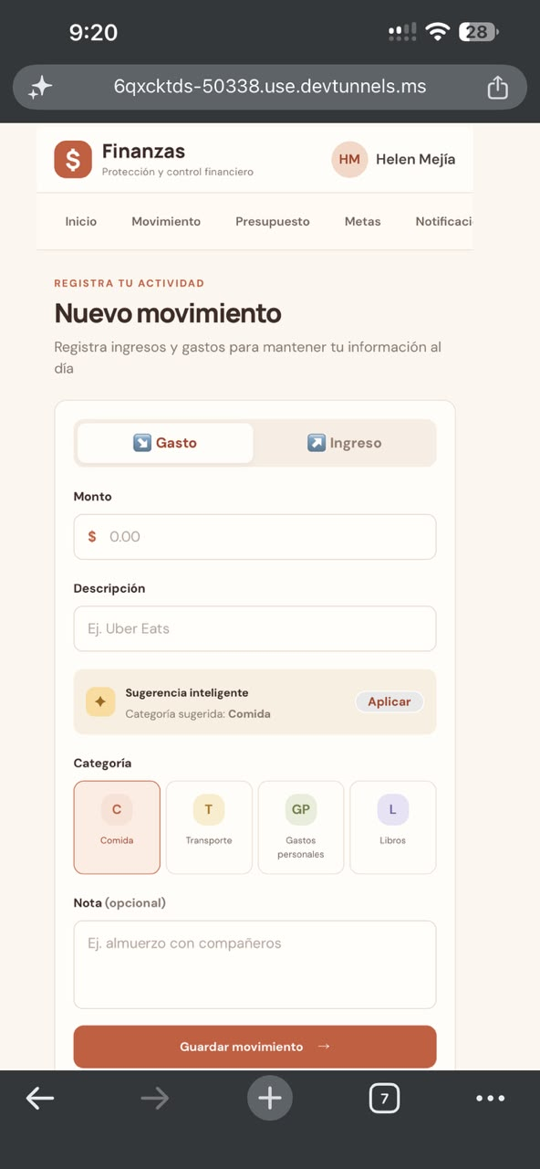

3.3 Presupuesto
Aquí defines cuánto quieres gastar y ves cómo vas.
- Pulsa Nuevo presupuesto.
- El sistema te pide el presupuesto mensual y luego un límite para cada categoría. Si dejas un límite vacío, se conserva el anterior.
- Al terminar aparece “Presupuesto guardado.”
La pantalla muestra el presupuesto mensual, lo gastado y lo que te queda, y una barra por cada categoría con el porcentaje utilizado. Cuando una categoría llega al 90% de su límite aparece un aviso de atención.
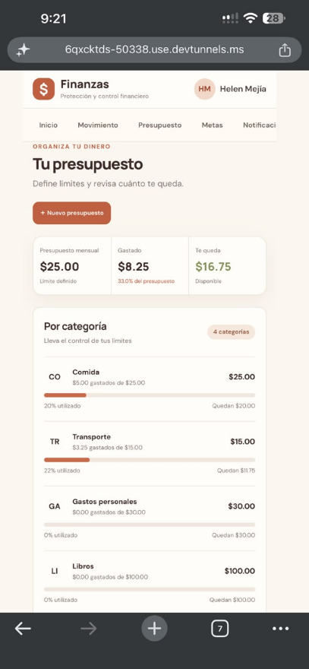

3.4 Metas y ahorros
Sirve para ahorrar para algo concreto, como un fondo de emergencia.
Crear una meta
- Pulsa Nueva meta.
- Escribe el nombre, el monto objetivo y cuánto llevas ahorrado hasta hoy. La fecha límite es opcional.
- Pulsa Guardar meta.
Añadir ahorro
- En la tarjeta de la meta pulsa Añadir ahorro.
- Escribe cuánto vas a aportar. Debe ser mayor que cero.
Cada tarjeta muestra lo ahorrado, el objetivo, el porcentaje completado y la fecha límite. Cuando llegas al objetivo la meta pasa a “Completada” y ya no admite más aportes.
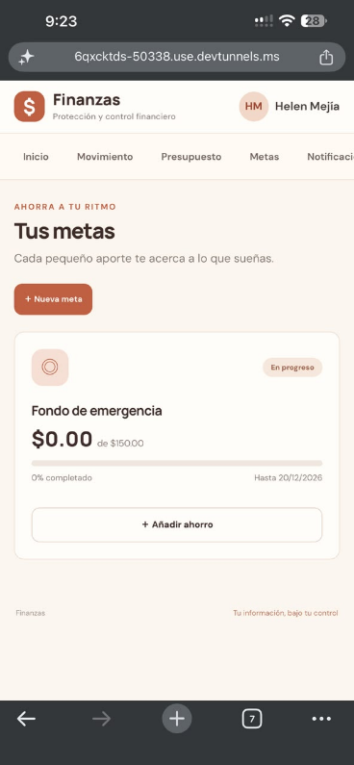

3.5 Notificaciones
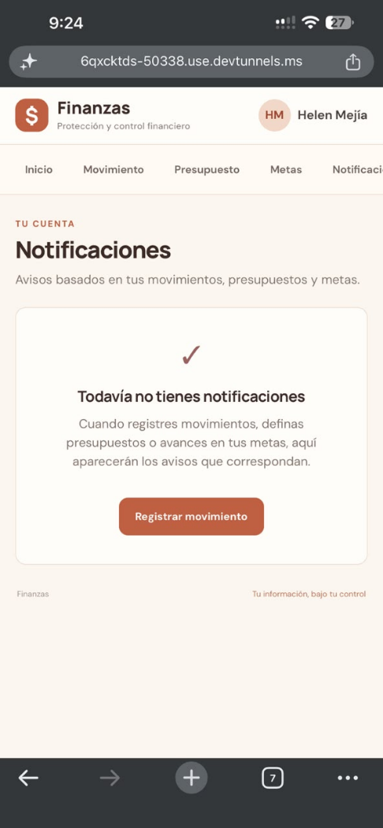
Muestra avisos según tus datos, sin que tengas que configurar nada:
- Cuando una categoría llega al 80% o más de su límite mensual.
- Cuando una meta llega al 80% o más de su objetivo y todavía no está completa.
Si no hay avisos, la pantalla lo indica y te invita a registrar un movimiento.

3.6 Recomendaciones IA
Muestra ideas para ahorrar y mejorar tus hábitos, cada una con su etiqueta (ahorro, gasto excesivo o meta). Puedes pulsar Marcar como aplicada en las que ya estés poniendo en práctica. El detalle de cómo funciona la inteligencia artificial se explica en la sección de uso de la IA de este manual.
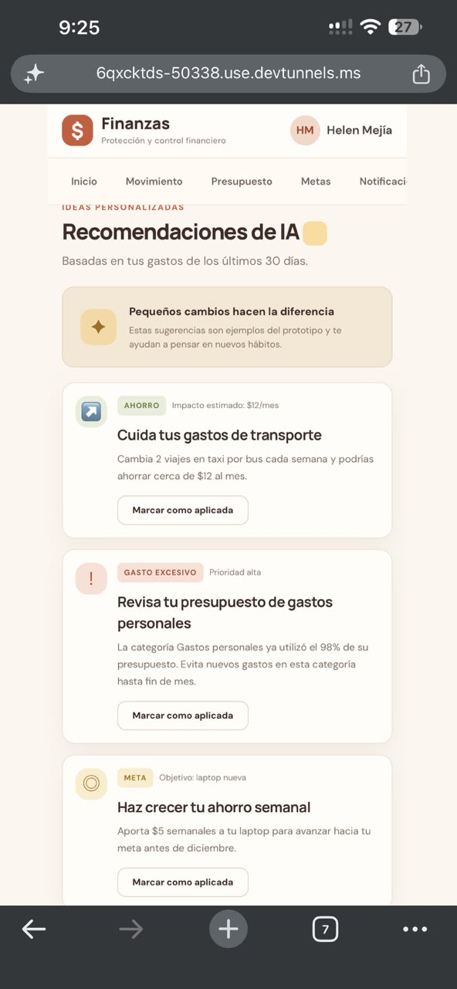

3.7 Perfil
Muestra tu nombre, tu correo, el estado de tu cuenta y desde cuándo eres miembro. Desde aquí también puedes cerrar sesión. Las opciones de cambiar contraseña y de ayuda y soporte estarán disponibles en una versión futura.
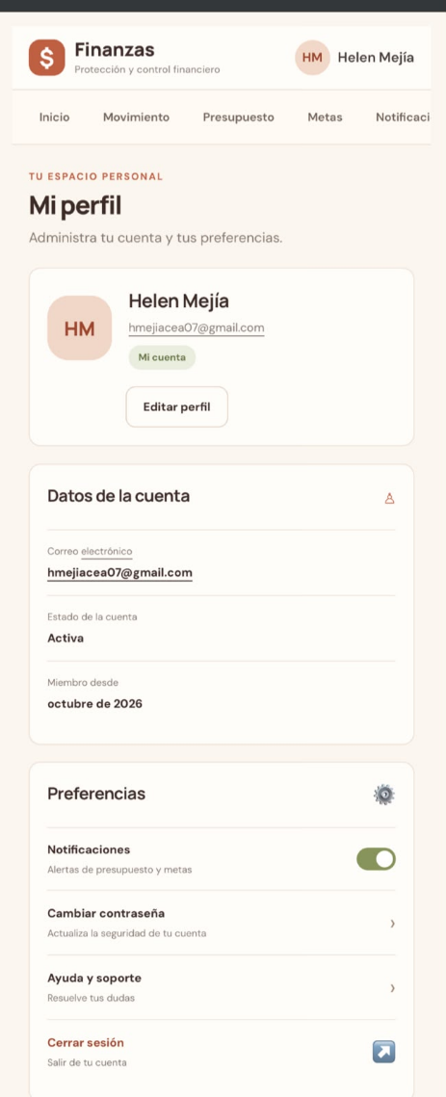

4. Uso en celular
El sistema se adapta a la pantalla del celular. Abre la misma dirección en el navegador del teléfono, inicia sesión y usa las mismas opciones. Gira el teléfono si necesitas ver más espacio.

5. Problemas frecuentes
Problema | Qué hacer
No puedo entrar | Revisa el correo y la contraseña. Si no tienes cuenta, usa Regístrate.
El sistema me regresa al acceso | Tu sesión terminó. Inicia sesión de nuevo.
No se guarda un movimiento | Revisa que el monto sea mayor que cero y que la descripción no esté vacía.
No se guarda una meta | Revisa el nombre y que lo ahorrado no sea mayor que el objetivo.
No veo mis datos de otra cuenta | Es normal: cada usuario solo ve su propia información.

